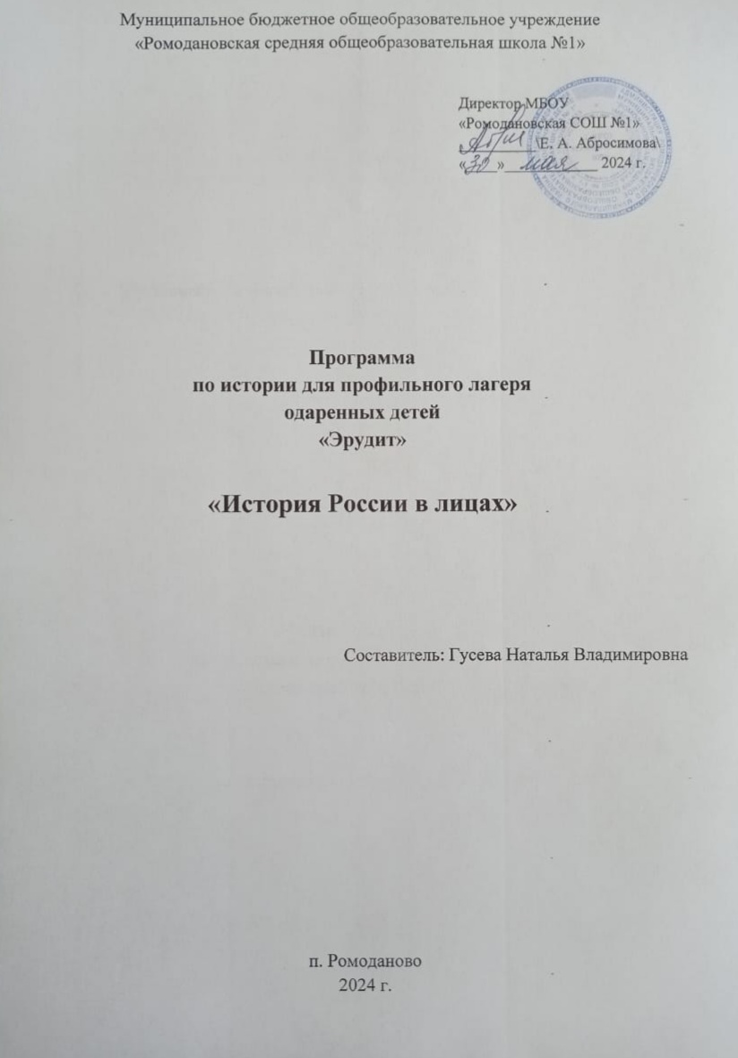

РАБОЧАЯ ПРОГРАММА КУРСА
«История России в лицах»

Пояснительная записка.

Актуальность программы: Программа курса «История в лицах» предназначена для работы в интелектуальном лагере «Эрудит». Актуальность определяется важностью изучения персоналий для понимания изучаемой эпохи, а также имеет практическое значение – подготовку к успешной итоговой аттестации в форме ОГЭ, и в перспективе ЕГЭ

Направленность программы:
Программа ориентирована на дополнение и углубление знаний учащихся о важнейших деятелях российской истории, чьи имена остались в памяти человечества. Учитывая сложность вопроса об исторических личностях, их роли в истории, учащимся полезно будет разобраться, чем объясняется выдвижение того или иного человека в качестве общественного, политического, духовного или иного лидера, на чем основаны его власть, влияние на судьбы других людей. Курс рассчитан на 11 часов.

Цели и задачи программы:
Цель курса «История в лицах» – расширение знаний учащихся о роли личности в истории. В настоящее время это имеет большое значение. Движение современного общества вперед требует от подрастающего поколения инициативности, умения самостоятельно принимать решения, активной жизненной позиции. На примере исторических деятелей учащиеся могут формировать в себе необходимые качества личности.
Задачи курса:
1) способствовать развитию гражданственности учащихся, приучая их к диалогическому многомерному восприятию общественной деятельности, сбалансированному подходу к достоинствам и недостаткам исторических личностей, государства, общества;
2) формировать устойчивый интерес к историческому прошлому;
3) создавать условия для развития у учащихся интеллектуальных и практических умений в изучении истории;
4) развивать умения самостоятельно приобретать и применять на практике полученные знания; творческие способности;
5) формировать и развивать коммуникативные навыки, которые способствуют умению работать в группе, вести дискуссию.

Результаты программы:
Личностные результаты:
В процессе изучения курса происходит формирование умений:
– анализ и сопоставление фактов;
– работа с учебной, научно-популярной и художественной литературой;
– анализ документов;
– оформление сообщений и рефератов.

Содержание программы предоставляет возможность, помимо формирования о умений, на основе специфического исторического материала развивать у учащихся специальные предметные умения и навыки:
– определять достоверность исторических фактов;
– устанавливать последовательность, синхронность исторических событий;
– сравнивать предлагаемые исторические события, исторические личности, анализировать, оценивать, выявляя сходства и различия;
– высказывать суждения об изученном материале, версиях, существующих в различных источниках по поводу исторических событий, фактов, личностей.

Методика работы со старшеклассниками предполагает в проведении курса следующие формы и приемы:
– лекции с последующим опросом;
– лекции с обсуждением документов;
– беседы;
– семинары;
– практические работы;
– «мозговой штурм»;
– викторины.

Все эти приемы направлены на стимулирование познавательного интереса учащихся и формирование творческих умений, таких как:
– умение увидеть и сформулировать проблему, составить план ее решения;
– умение выдвинуть гипотезу;
– умение делать обобщения;
– умение систематизировать материал;
– умение составлять доклад по теме (на основе различных источников);
– умение перекодировать материал (схемы, таблицы, диаграммы);
– умение планировать и анализировать свою деятельность (составлять план, ставить цели, сравнивать результат и цели, вычленить плюсы и минусы своей деятельности);
– умение оценивать свою и чужую познавательную и коммуникативную деятельность.
Чтобы оценить образовательную деятельность учащихся, важно не только уделять внимание развернутым ответам, в которых проявляется готовность связно, образно излагать факты, но и формировать собственное отношение к оценке персонажей и фактов. Курс позволяет использовать новые, но уже достаточно популярные формы проверки знаний – тесты, решение исторических задач, а также деформированные тексты, тексты с ошибками и т. д.
По окончании изучения курса учащиеся должны:
– соотносить единичные факты и общие явления и процессы;
– называть характерные, существенные черты минувших событий и исторических личностей;
– сравнивать исторические события и исторических деятелей;
– излагать суждения о причинно-следственных связях исторических событий и личностей;
– объяснять, в чем состояли мотивы, цели и результаты деятельности отдельных людей в истории; излагать оценки событий и личностей;
– сравнивать предлагаемые исторические версии и оценки, выявлять сходства и отличия;
– определять и объяснять свое отношение к наиболее значимым событиям и личностям в истории, их оценку.
– тесты.
Формы контроля:
По окончании темы – тематический контроль.
Трудоемкость программы: 11 часов.

Календарно-тематическое планирование курса
№ | Тема | Кол-во часов
1 | Деятели Руси ХIV-ХV вв | 1
2 | Иван Грозный, Смута. | 1
3 | Первые Романовы на Российском престоле | 1
4 | Петр I | 1
5 | Екатерина Великая | 1
6 | Императоры : Александр 1 и Николай 1, Александр II | 1
7 | Николай II  С. Ю. Витте: человек и политик. | 1
8 | В.И.Ленин | 1
9 | И.В.Сталин, Хрущёв Н.С. | 1
10 | Брежнев Л.И. , Горбачёв М.С. | 1
11 | Б.Н.Ельцин | 1

Литература:
- Энциклопедии для детей,
- Сборники, характеризующие исторические личности.
- Раздаточные материалы.
- Тренировочные работы

Материально-техническое оснащение:
Интернет- ресурсы:

- Официальный сайт Издательства «Просвещение». URL : http://www.school-russia.prosv.ru/umk/spotlight/info.aspx?ob_no=10709

2)Интерактивные карты и таблицы.
3) Работа с дополнительной литературой.
4) Тематические , тренировочные и диагностические работы.

